Чемпионат Южного и Северо-Кавказского федерального округа по альпинизму,

класс высотно-технический

Команда Ставропольского края -1

**Отчет о восхождении**

**на пик Шоколадный по юго-западной стене (маршрут Деспье)**

**5Б категории трудности**

Западный Кавказ, район Узункол

2024 год

**1. Район, ущелье, номер раздела в классификаторе:**

Западный Кавказ, Узункол, раздел 2.3.132

**2. Наименование вершины, ее высота, название маршрута:**

пик Шоколадный, 3668м, по юго-западной стене, маршрут Деспье

**3. Категория трудности:** 5Б

**4. Характер маршрута:** скальный

**5. Перепад высот маршрута:** 750м

**Перепад стенной части маршрута:** 500м

**Протяженность маршрута:** 800 м

**Протяженность участков:** V кат сл. - 370 м, VI кат сл.85 м

**Средняя крутизна:** основной части маршрута – около 85 град. всего маршрута – около 70 град.

**6. Использовано крючьев на маршруте** (в том числе в знаменателе для ИТО):

якорных – 65/11;

закладных элементов – 25/7;

шлямбурных – 0/0;

ледовых – 0/0.

Использовано всего искусственных точек опоры (ИТО) – 18;

5 точек на участке R0-R1 (начало маршрута-разрушенные скалы), 6 точек на участке R7-R8 (мокрые разрушенные скалы в камине), 7 точек на участке R11-R12 (мокрые скалы- из-за дождя)

**Оставлено "крючьев" на маршруте:** не оставляли

**7. Ходовых часов команды:** 11,5 часов, 1 дней

**8. Руководитель:**

Хашабаев Антон Андреевич, КМС,

**Участник:** Гергель Алексей, 1 сп.р.

**9. Тренер:** Енин Владимир Ильич, КМС

**10. Выход на подход:** 09 июля 2024г., 10-00

**Выход на маршрут:** 10 июля 2024г., 07-55

**Выход на вершину:** 10 июля 2024г., 19-25

**Возвращение к палаткам:** 10 июля 2024г., 21-13

**Возвращение в БЛ:** 11 июля 2024г., 13-00

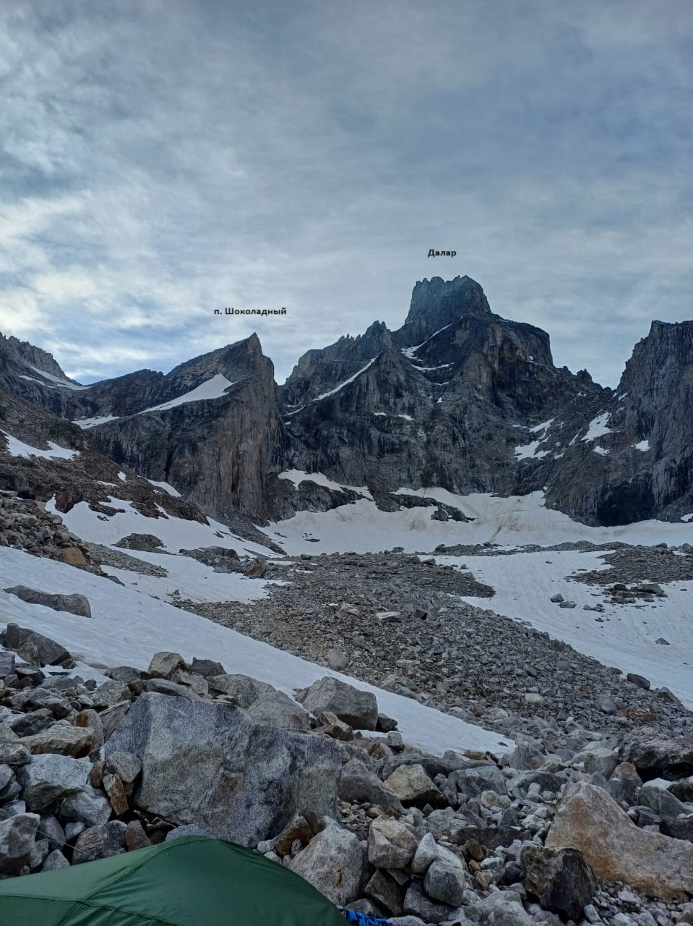

Фото от 09.07.2024 с ночёвок



Фото стены с ниткой маршрута.

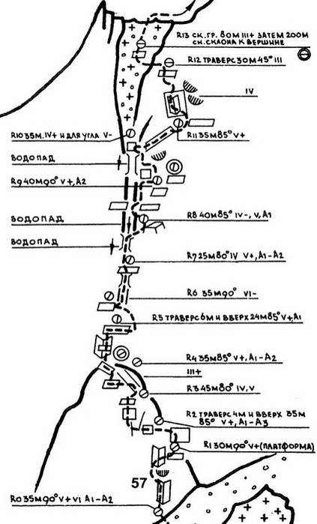

Схема маршрута в символах УИАА (взята из книги П. Захарова)

**Описание маршрута**

Стена пика Шоколадного характерна сложной скальной работой на всем протяжении 500- метровой стены. Косая расщелина, проходящая вдоль всей стены, при выходе расширяется в осыпной кулуар. Снег, тающий на вершине, стекает сюда потоками воды. Участок трудных скал R7—R9 преодолевается в струе водопада. Начало маршрута проходит по вертикальному внутреннему углу с карнизами и узкими нависаниями. Угол соединяется с косой расщелиной на первой трети стены. В месте соединения есть площадка для палатки R4. Это

единственное удобное место бивака на маршруте. Далее биваки только сидячие или висячие. Дальнейшее движение по трудным скалам (200 м — 80—85°, 75 м — 90°) проходит свободным лазанием в основном по правой стороне расщелины- камина (на дне течет вода). От R12 уйти траверсом влево в снежно-осыпной кулуар, по нему подняться на перемычку предвершинного гребня. Затем по 200-

метровому снежному склону подняться на вершину. Спуск с вершины по простым скалам и снежно-осыпным склонам в направлении Трапеции Малой, затем по склонам — к исходному биваку на леднике Западный Далар (в 30-ти ­­­­минутах от стены).

Дополнения

- если на маршрут выходит группа в 4—6 человек, то предпочтительна предварительная обработка до R4;

- есть место для ночёвки 3 человек на участке между R9-R10 (нужно чуть дооборудовать- под пробкой по стене течёт вода);

- в первом и втором каминах с водой идет много «живых» камней, последний — третий камин — проходить прямо по центру;

- в плохую погоду начиная с R4 маршрут преодолевается в струе воды.

**Описание восхождения**

9 июля вышли из базового лагеря Узункол. В планах было подойти к стене и сделать заброску с возможной обработкой первых верёвок, но погода и сам подход внесли свои коррективы, и мы смогли дойти только до ночёвок перед ледником.

10 июля проснулись в 3:30 поняли, что на улице мелкая морось. В 6:00 погода улучшилась. В 7:55 начали работу на маршруте, после обработки двух верёвок, ориентируясь на опыт коллег, о том, что последующие участки легче, и то что завтра по прогнозу погода во второй половине дня еще хуже, принимаем решение двигаться дальше. Пройдя участок R8 погода начала резко портиться, на R10 посыпала мелкая крупа, переходящая в **небольшой дождь**, поэтому на R11 вынуждены были использовать ИТО, так как скальники на мокрых скалах на трении не работали. По кулуару R13 и далее по гребню в тумане передвигались одновременно на укороченной верёвке (очень разрушенные скалы, много «живья»). На вершину вышли в 19:25. Написали записку и в 19:30 начали спуск по гребню до места выхода на него из кулуара, отсюда спуск в направлении Малой Трапеции по скала 2+ до снежника. Так как скалы были мокрые и темнело, вынуждены были дюльферять маятником через ранклюфт, далее метров 300 по снежнику в 3 такта до выполаживания на леднике, так как пошёл дождь и зашёл грозовой фронт, к палатке на ночёвках мы подошли к 21:13.

11 августа просушив вещи спустились в базовый лагерь, в 15.30 мы поняли, что всё правильно сделали, так как погода испортилась ещё сильнее чем в предыдущий день.

Снаряжение, использованное на маршруте:

1. веревка 9.6мм (50м) -2шт

2. закладки мелкие и средние - 6 шт.

3. крючья якорные – 12 шт. +2 молотка

4. френды средние – 4 шт.

5. петли станционные – 2 шт.,

6. оттяжки – 9 шт.,

7. карабины – личные + 4 шт. немуфтованых, 2 муфтованых

8. жумар – 2 шт.

9. тент на случай плохой погоды

10. продукты на 1 день

11. личное снаряжение

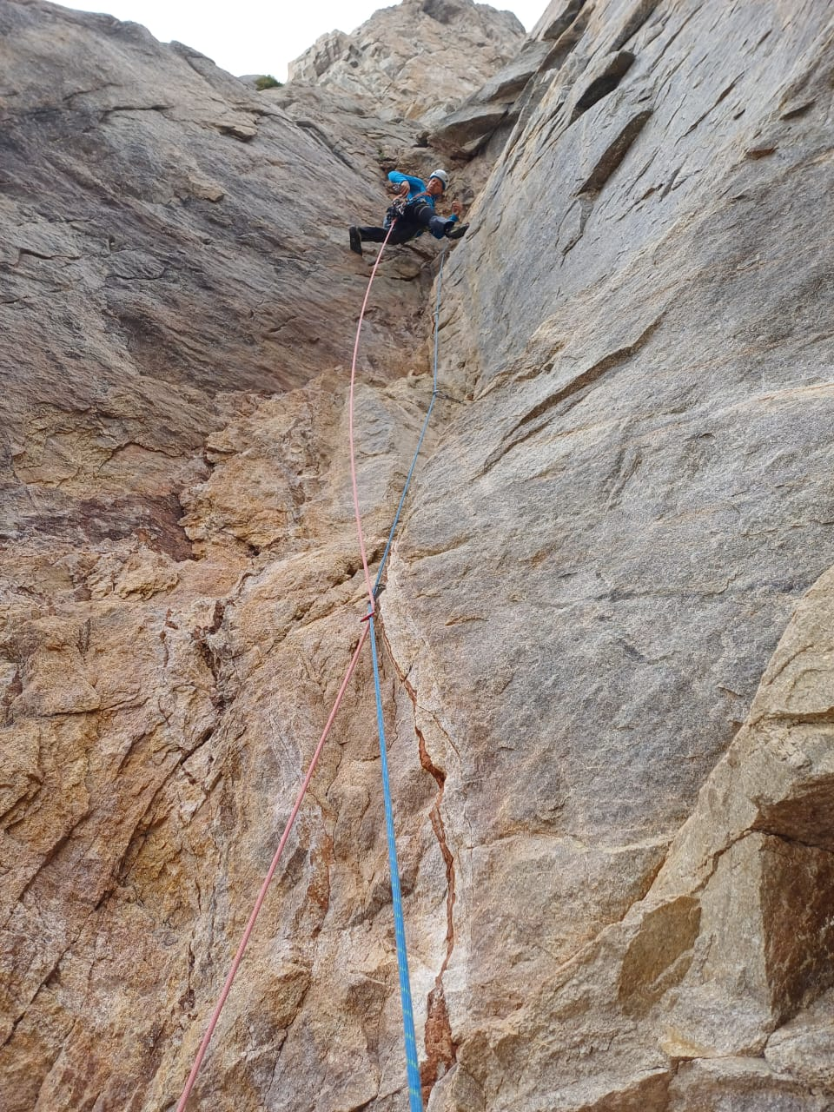

Фото участка R0

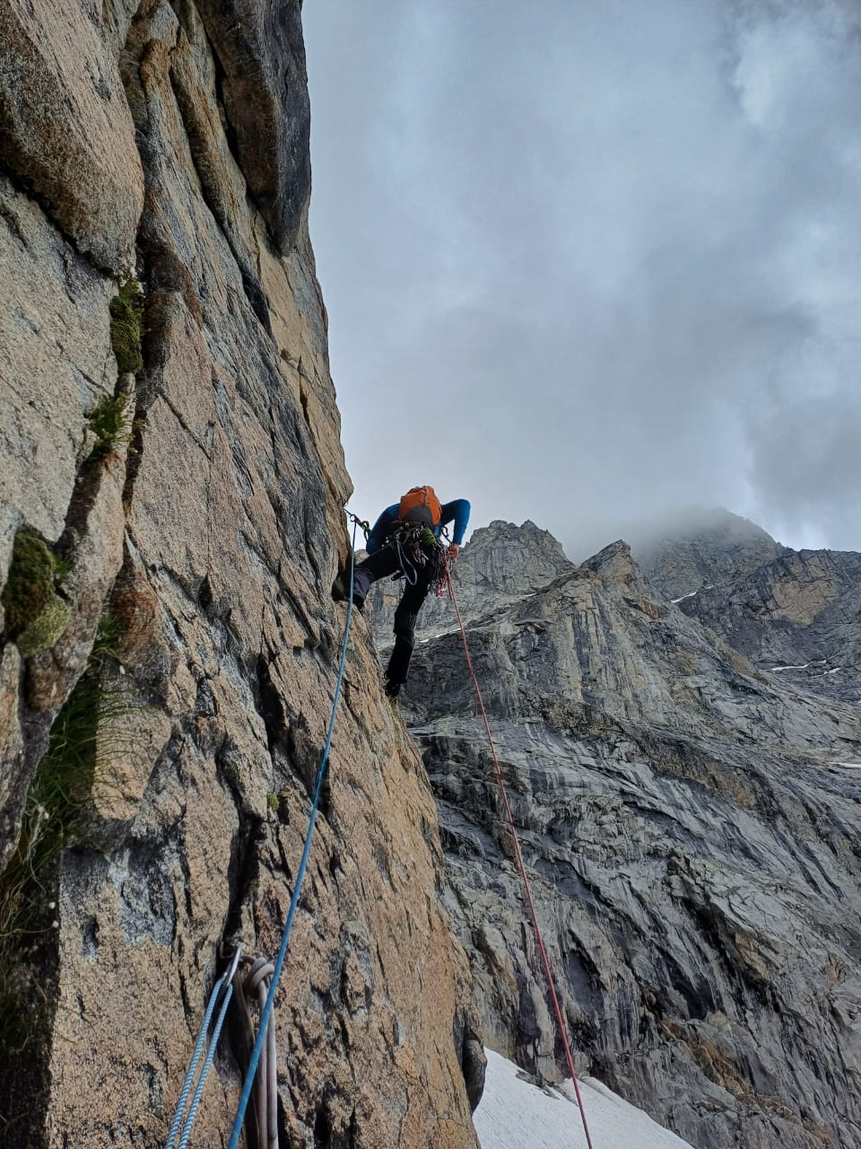

Фото участка R1. Отсюда вправо вверх, а затем влево вверх до контрольного тура и от него 5 метров траверс влево.

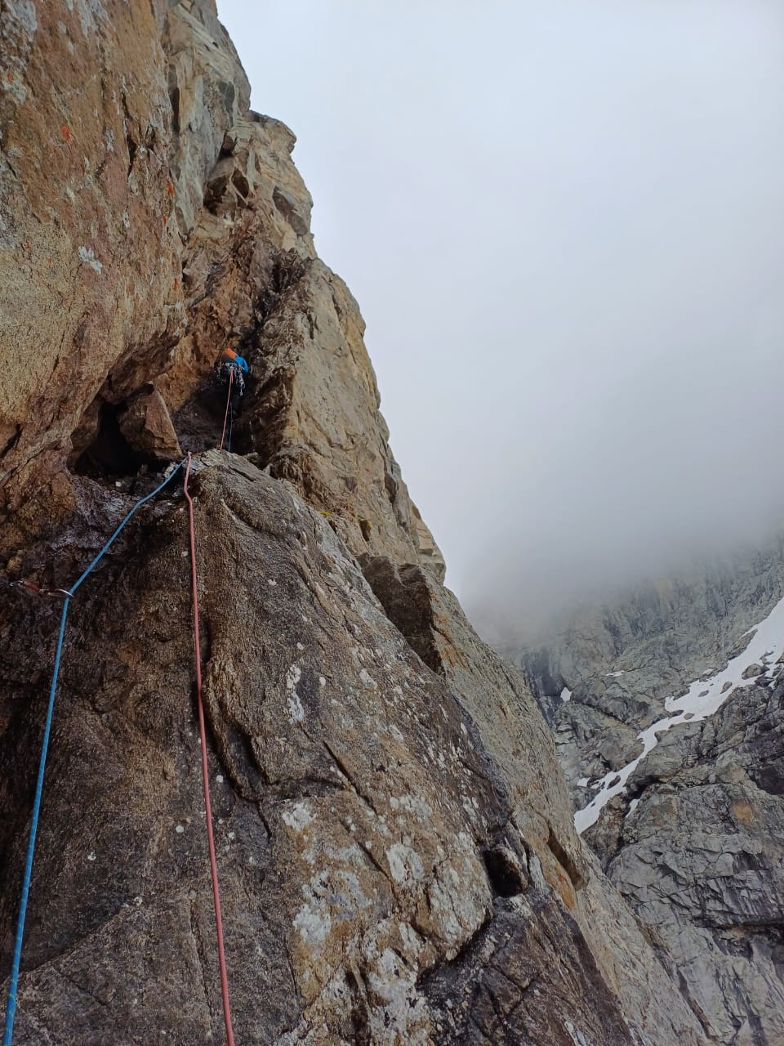

Фото участка R6-R7. Камин мокрый, рельеф сильно разрушен, много живых камней.

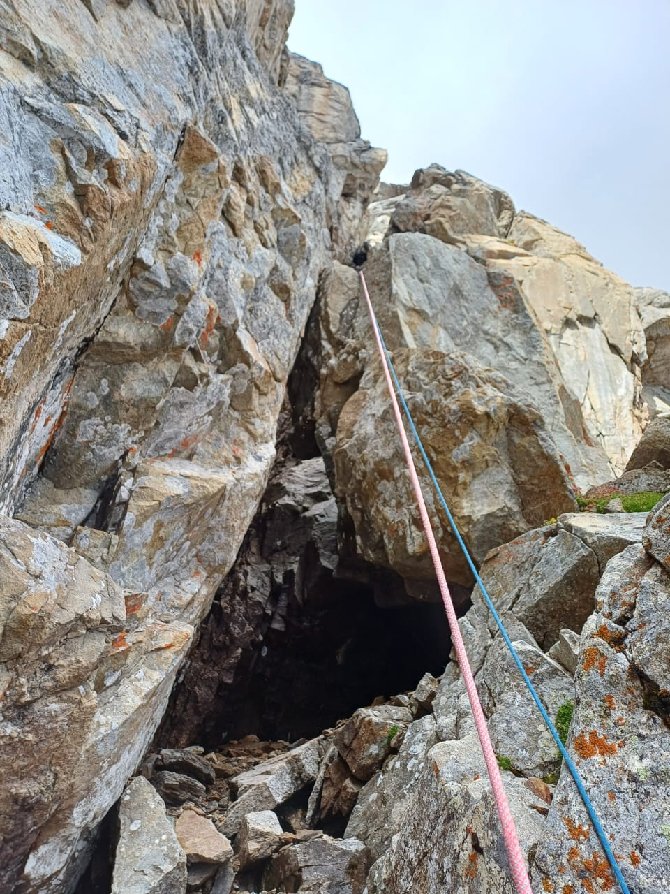

Фото участка R7. Выход на полку справа.

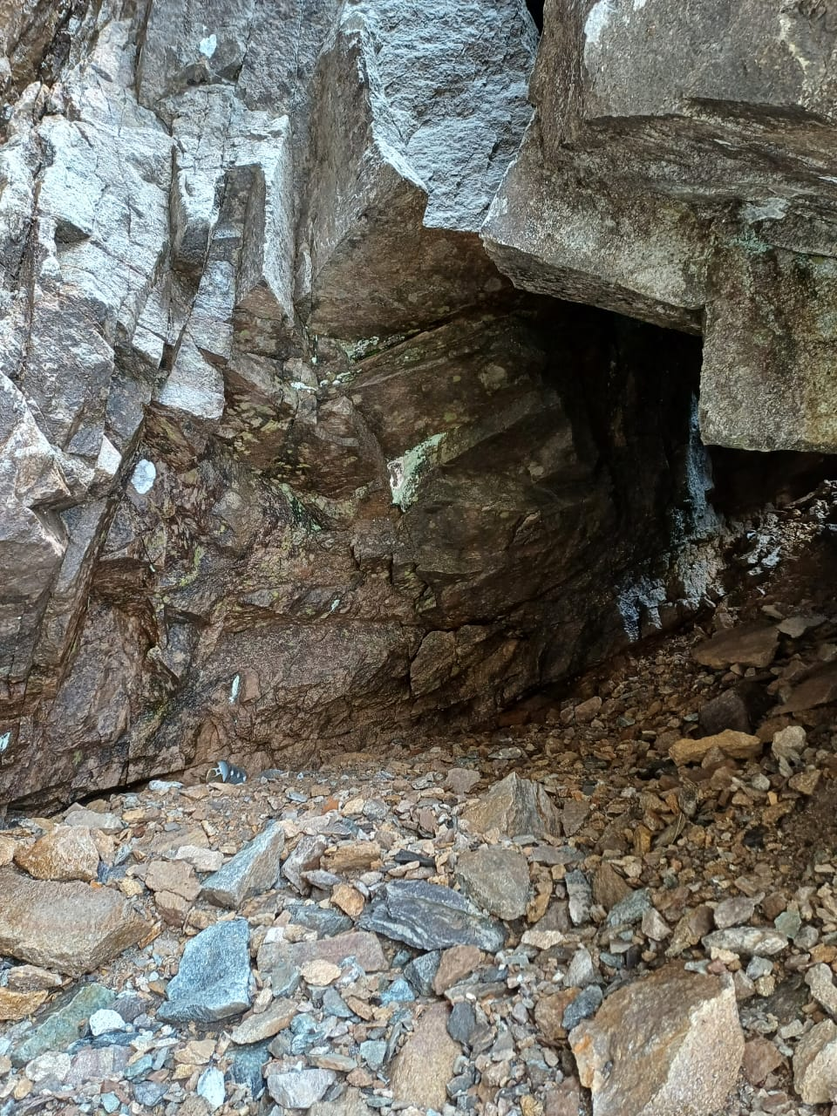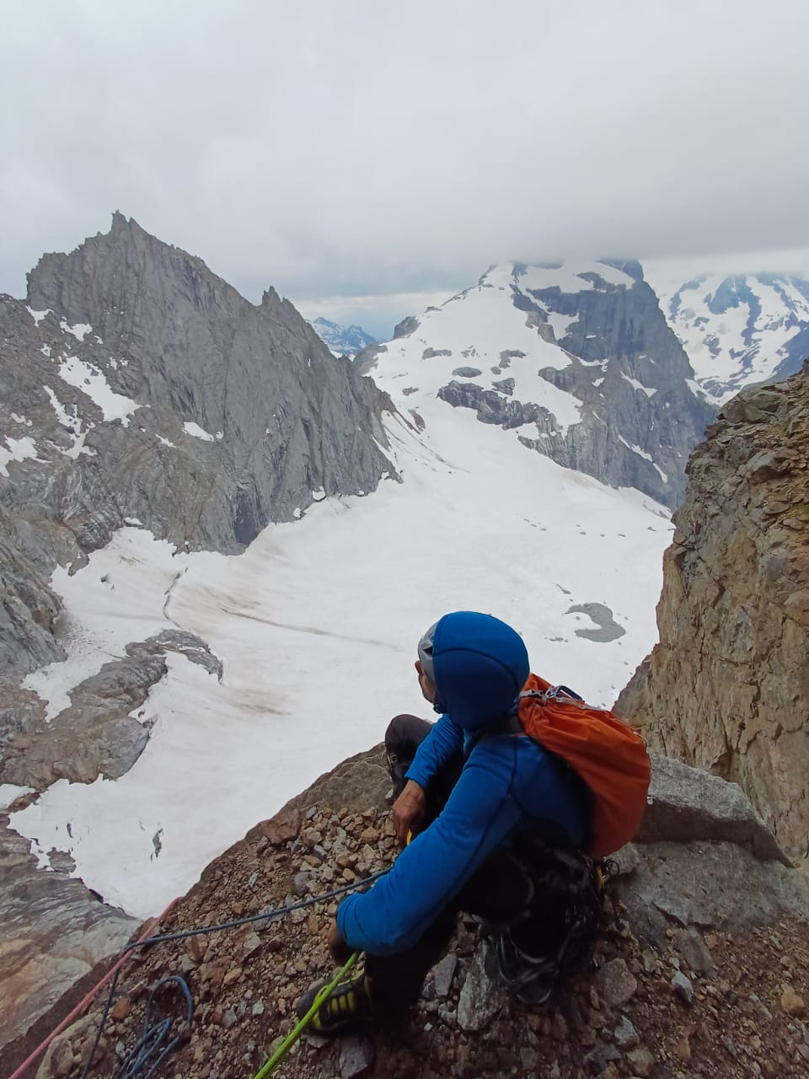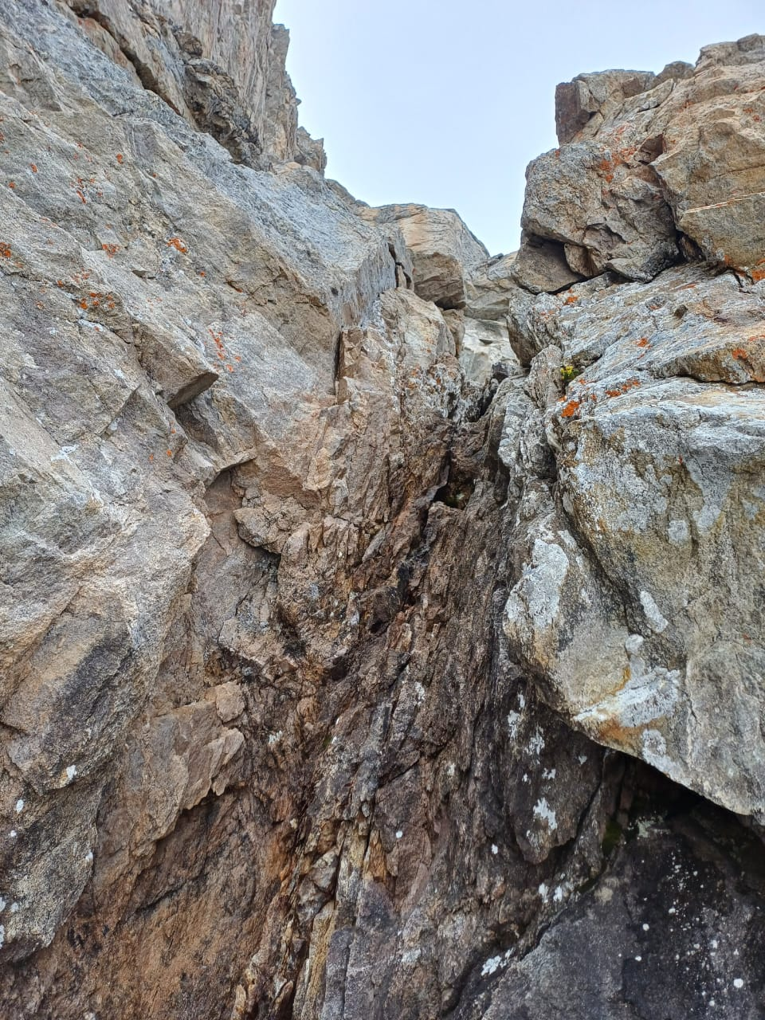

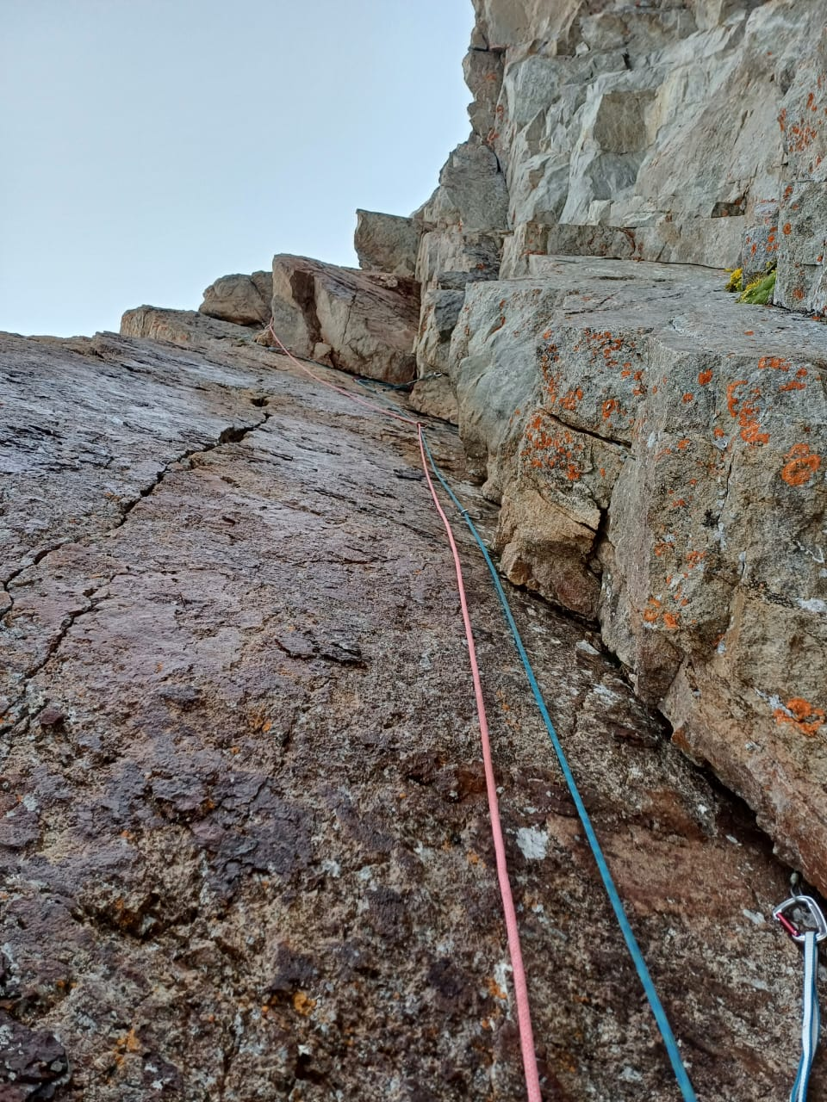

Фото участка R11

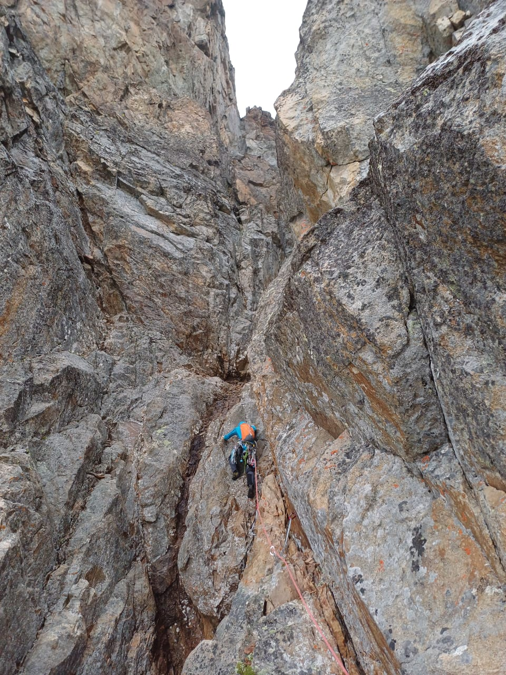

Фото участка R12-R13

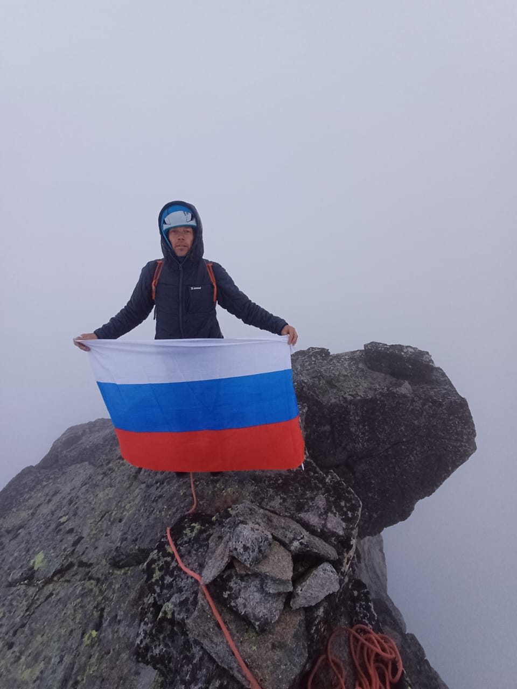

Фото с вершины

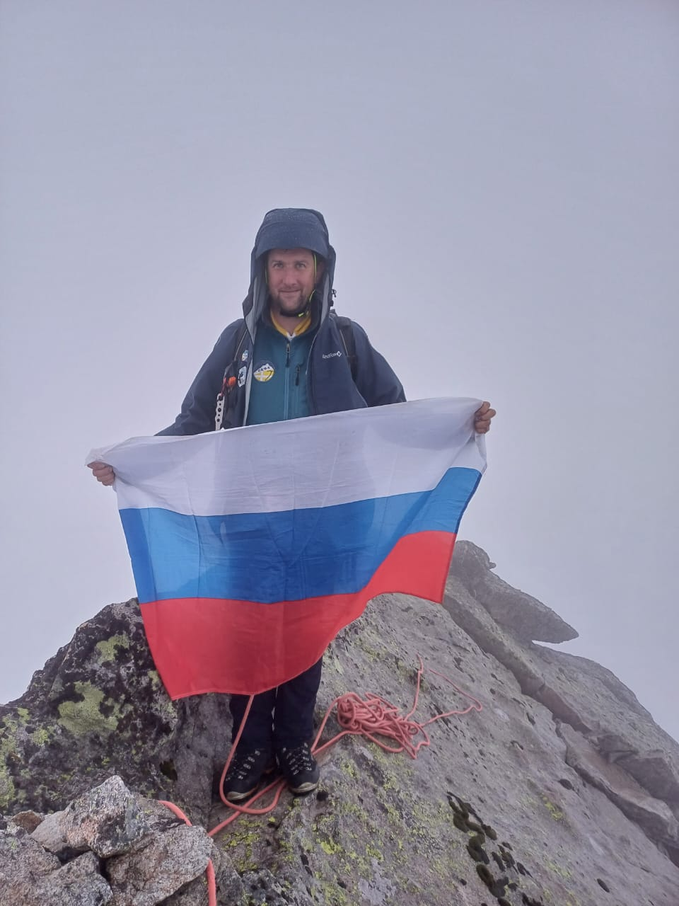

Фото записки не сделали, саму записку сдали старшему тренеру по возвращении в базовый лагерь.